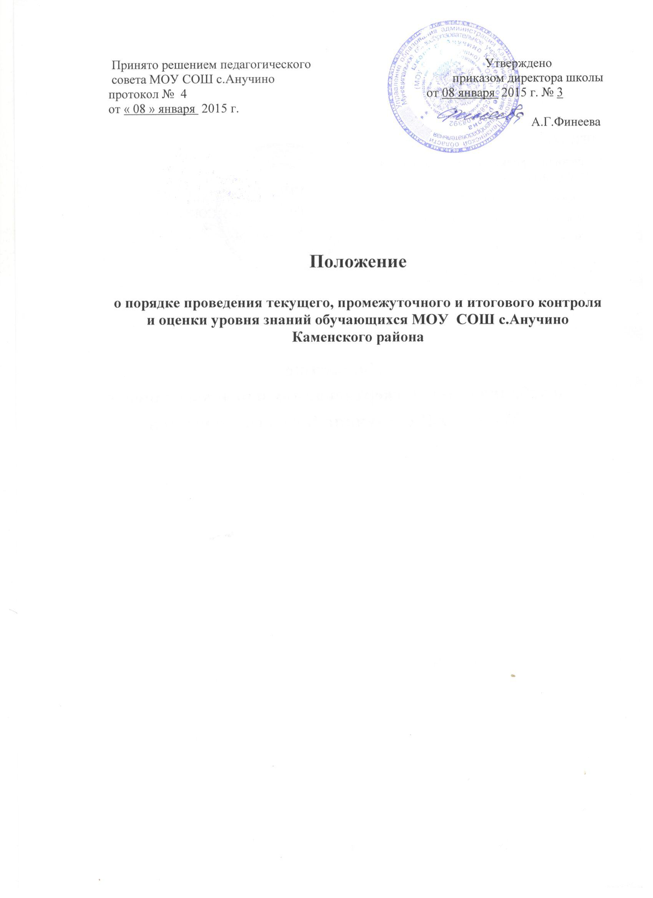

- Общие положения.
Основная цель введения системы оценки учебных достижений обучающихся – дать обучающимся информацию об их учебных достижениях, стимулировать у обучающихся активность в обучении, а также обеспечить эффективность комплексной оценки их учебных достижений и способности самостоятельно использовать эту совокупность качеств. Настоящее положение устанавливает правила проведения текущего, промежуточного и итогового контроля и оценивания уровня учебных достижений обучающихся школы.
1.1.Формы контроля успеваемости:
1.1.1. « Текущая аттестация».
Под текущей аттестацией понимаются различные виды проверочных работ – как письменных, так и устных, - которые проводятся непосредственно в учебное время и имеют целью оценить ход и качество работы обучающихся по усвоению учебного материала. Оценки выставляются в классный журнал, в дневник обучающихся, а также в электронный журнал и электронный дневник.
Формы проведения текущей аттестации определяются учителями и утверждаются методическими объединениями, а их количество нормативными документами школы (приказами и распоряжениями) по согласованию с методическими объединениями. С учетом реальной загруженности обучающихся может проводиться не более двух текущих аттестаций в неделю по предмету. Общее число текущих аттестаций должно быть:
- для классов, обучаемых по четвертям, не более 10 текущих аттестаций обучающегося в четверть по одному предмету;
- для классов, обучаемых по полугодиям, - не более 20 текущих аттестаций в полугодии по одному предмету.
Для каждого класса по отдельным предметам составляется специальный график текущих аттестаций по всем предметам, который исключает проведение более трех текущих аттестаций у одного ученика (по разным предметам) в один день. Составление графика осуществляют учителя – предметники. Контроль и согласование осуществляет завуч.
1.1.2. « Тематическая аттестация».
Под тематической аттестацией понимаются различные виды контрольных и проверочных работ - как письменных, так и устных, которые проводятся в учебное время и имеют целью оценить уровень и качество усвоения обучающимся всего комплекса учебных задач по изученному разделу (теме). Оценки за каждое оценивание выставляются в классный журнал, в дневник обучающегося, в электронный журнал и в электронный дневник. С учетом реальной загруженности обучающихся может проводиться не более одной тематической аттестации по одному предмету в течение двух недель. Общее число тематических аттестаций должно быть:
- для классов, обучаемых по четвертям, не более 5 тематических аттестаций в четверть по одному предмету;
- для классов, обучаемых по полугодиям, не более 10 тематических аттестаций
в полугодие по одному предмету.
Составление графика тематических аттестаций осуществляют учителя - предметники,
а контроль и согласование осуществляет завуч.
1.1.3. « Промежуточная аттестация».
Под промежуточной аттестацией понимается тип испытания – письменных или устных работ, тестирования,- которые позволяют оценить уровень усвоения обучающимися содержания курса, а также всего объема знаний, умений и навыков и способностей самостоятельно использовать эту совокупность качеств.
Промежуточная аттестация может проводиться:
- для классов, обучаемых по четвертям, не более 4 промежуточных аттестаций в год по
по одному предмету;
- для классов, обучаемых по полугодиям, - не более 2 промежуточных аттестаций в год
по одному предмету.
Составление графика осуществляет завуч.
1.1.4. «Административная аттестация».
Под административной аттестацией понимаются различные виды контрольных работ – как письменных, так и устных, - которые проводятся в учебное время и имеют целью оценить знания, умения и навыки обучающихся. Административные аттестации должны с учетом реальной загруженности обучающихся в рамках в выше указанных видов аттестаций. Контроль и согласование проведения административных аттестаций осуществляет завуч.
2.Правила проведения текущего, промежуточного и итогового контроля и оценивания уровня знаний, умений и навыков обучающихся школы.
2.1.Все оценки выставляются в дневник ,в классный журнал, в электронный дневник и в электронный журнал.
2.2. Промежуточный контроль знаний, умений и навыков осуществляется по 4 – бальной шкале (2 – неудовлетворительно, 3 – удовлетворительно, 4 – хорошо, 5 – отлично ).
2.3. Промежуточные итоговые оценки выставляются за четверти во 2 – 9 классах (4 раза
в год), за полугодия в 10 – 11 классах (2 раза в год).
2.4. Оценка обучающихся по четвертям (2 – 9 классах) и по полугодиям (10 -11 класса)
рассчитывается путем определения среднеарифметического числа:
- если 2,5 и более, оценка «3»,
- 3,5 и более, оценка «4»,
- 4,5 и более, оценка «5», все оценки выставляются в пользу ученика.
2.5. Обучающиеся, освоившие в полном объеме образовательную программу учебного года, переводятся в следующий класс приказом директора школы по представлению педагогического совета.
2.6. Обучающиеся на ступенях основного общего и среднего общего образования, не освоившие программу учебного года и имеющие академическую задолженность по двум и более предметам, по усмотрению родителей (законных представителей), оставляются на повторное обучение.
2.7. Обучающиеся начальной ступени образования, не освоившие образовательные программы, направляются по решению педагогического совета и согласию родителей
(законных представителей), на обследование психолого – медико – педагогической комиссией с целью диагностики и определения специальных условий получения образования или определения образовательных программ и форм обучения.
Обучающиеся на ступенях основного и среднего общего образования, имеющие академическую задолженность по одному предмету учебного плана переводятся в следующий класс условно. Обучающиеся обязаны ликвидировать академическую задолженность в течение следующего учебного года. Образовательное учреждение обязано создать условия для ликвидации этой задолженности и обеспечить контроль за своевременностью её ликвидации. Ответственность по ликвидацию задолженности возлагается на родителей (законных представителей) обучающихся.

